


UNIVERSIDADE FEDERAL DO AMAZONAS
INSTITUTO DE CIÊNCIAS EXATAS E TECNOLOGIA
PROGRAMA DE PÓS-GRADUAÇÃO EM CIÊNCIA TECNOLOGIA E SAÚDE

CAMILA AMORIM DOS SANTOS
GABRIEL DOS SANTOS TAVARES
GABRIEL IUJI OLIVEIRA TAGUCHI
JÉSSICA CORSINO RIBEIRO
NATHÁLIA GARCEZ GALINDO BRANDÃO

Arquitetura de aquisição, pré-processamento e classificação de sinais de sensores aplicada ao sistema MS-Monitor

ITACOATIARA - AM
2026/2
CAMILA AMORIM DOS SANTOS
GABRIEL DOS SANTOS TAVARES
GABRIEL IUJI OLIVEIRA TAGUCHI
JÉSSICA CORSINO RIBEIRO
NATHÁLIA GARCEZ GALINDO BRANDÃO

Arquitetura de aquisição, pré-processamento e classificação de sinais de sensores aplicada ao sistema MS-Monitor

Relatório técnico apresentado à disciplina de Inteligência Artificial Embarcada, do Programa de Pós-Graduação em Ciências, Tecnologia e Saúde (PPGCTS), da Universidade Federal do Amazonas (UFAM), como requisito parcial para avaliação acadêmica.
Docente: Prof. Dr. Carlos Alberto Oliveira de Freitas.

ITACOATIARA-AM
2026/2
- INTRODUÇÃO

O armazenamento adequado de grãos agrícolas é fundamental para preservar sua qualidade, reduzir perdas e minimizar condições favoráveis ao desenvolvimento de microrganismos. Entre os fatores ambientais que influenciam a conservação dos grãos, destacam-se a temperatura e a umidade, que, quando inadequadas, podem contribuir para processos de deterioração.
Nesse contexto, os sistemas embarcados representam uma alternativa tecnológica para o monitoramento das condições ambientais em estruturas de armazenamento agrícola. Esses sistemas integram sensores, microcontroladores, processamento de dados e recursos de comunicação, permitindo a aquisição e interpretação de variáveis físicas.
O projeto MS-Monitor consiste em um protótipo de mini-silo agrícola equipado com uma placa ESP32 e sensores destinados ao acompanhamento da temperatura do ar, umidade relativa, temperatura dos grãos e vibração. As informações são processadas pelo sistema embarcado e transmitidas por Wi-Fi a uma interface web, permitindo acompanhar as condições de armazenamento.
A arquitetura utiliza inteligência artificial embarcada, por meio de um algoritmo Random Forest, para classificar condições favoráveis à deterioração dos grãos. Além disso, a presença de um sensor de vibração permite investigar uma futura aplicação voltada ao reconhecimento do estado operacional de sistemas de ventilação.
A presente atividade tem como finalidade apresentar a arquitetura técnica do MS-Monitor, contemplando os processos de aquisição, pré-processamento, classificação, comunicação e visualização dos dados, assim como os requisitos elétricos e os procedimentos necessários à avaliação do sistema.

2. OBJETIVOS

2.1 Objetivo geral
Descrever e analisar a arquitetura de aquisição, pré-processamento e classificação de sinais de sensores do sistema MS-Monitor, considerando a integração entre componentes eletrônicos, inteligência artificial embarcada e interface de monitoramento.

2.2 Objetivos específicos
- Representar, por meio de um diagrama em blocos, o fluxo de informações e de alimentação elétrica dos componentes do MS-Monitor.
- Caracterizar os módulos de aquisição, processamento, inteligência artificial, comunicação e visualização, incluindo os parâmetros técnicos dos sensores.
- Apresentar o funcionamento do algoritmo embarcado, exemplos de transmissão de dados e um plano de testes para avaliar a viabilidade técnica da arquitetura.

- DESCRIÇÃO GERAL DO SISTEMA MS-MONITOR

O MS-Monitor é um sistema de monitoramento agrícola desenvolvido para acompanhar variáveis ambientais relacionadas às condições de armazenamento de grãos. O protótipo utiliza uma estrutura de mini-silo contendo grãos, associada a sensores e a um microcontrolador ESP32, responsável por executar as rotinas de aquisição e processamento de dados.
Os componentes utilizados são:
- ESP32 Heltec WiFi LoRa 32 V2: microcontrolador responsável pelo processamento e pela comunicação.
- DHT22: sensor para medição da temperatura e umidade relativa do ar.
- Termopar tipo K com módulo MAX6675: sistema de medição da temperatura em um ponto da massa de grãos.
- SW-420: sensor destinado à identificação de eventos de vibração.
- Fonte USB: alimentação do microcontrolador.
- API FastAPI: recebimento, validação e armazenamento dos dados.
- Interface web React: apresentação das medições, classificações e alertas.
O modelo de inteligência artificial empregado no projeto utiliza o algoritmo Random Forest, composto por 32 árvores de decisão, para classificar as condições de armazenamento em quatro níveis: low, moderate, high e critical.
É importante destacar que a versão documentada do sistema utiliza como entradas do modelo a temperatura do ar, a umidade relativa, a temperatura dos grãos e a diferença entre as temperaturas dos grãos e do ar.
A vibração é monitorada separadamente e ainda não é utilizada como variável de entrada do classificador. Portanto, a classificação do funcionamento da ventilação, solicitada na especificação do Grupo G3, será tratada neste relatório como uma extensão proposta da arquitetura existente.

- ARQUITETURA GERAL DO SISTEMA

A arquitetura do MS-Monitor organiza-se em cinco etapas principais: aquisição, pré-processamento, inteligência artificial, comunicação e visualização.

Figura 1 – Diagrama em blocos da arquitetura funcional do MS-Monitor
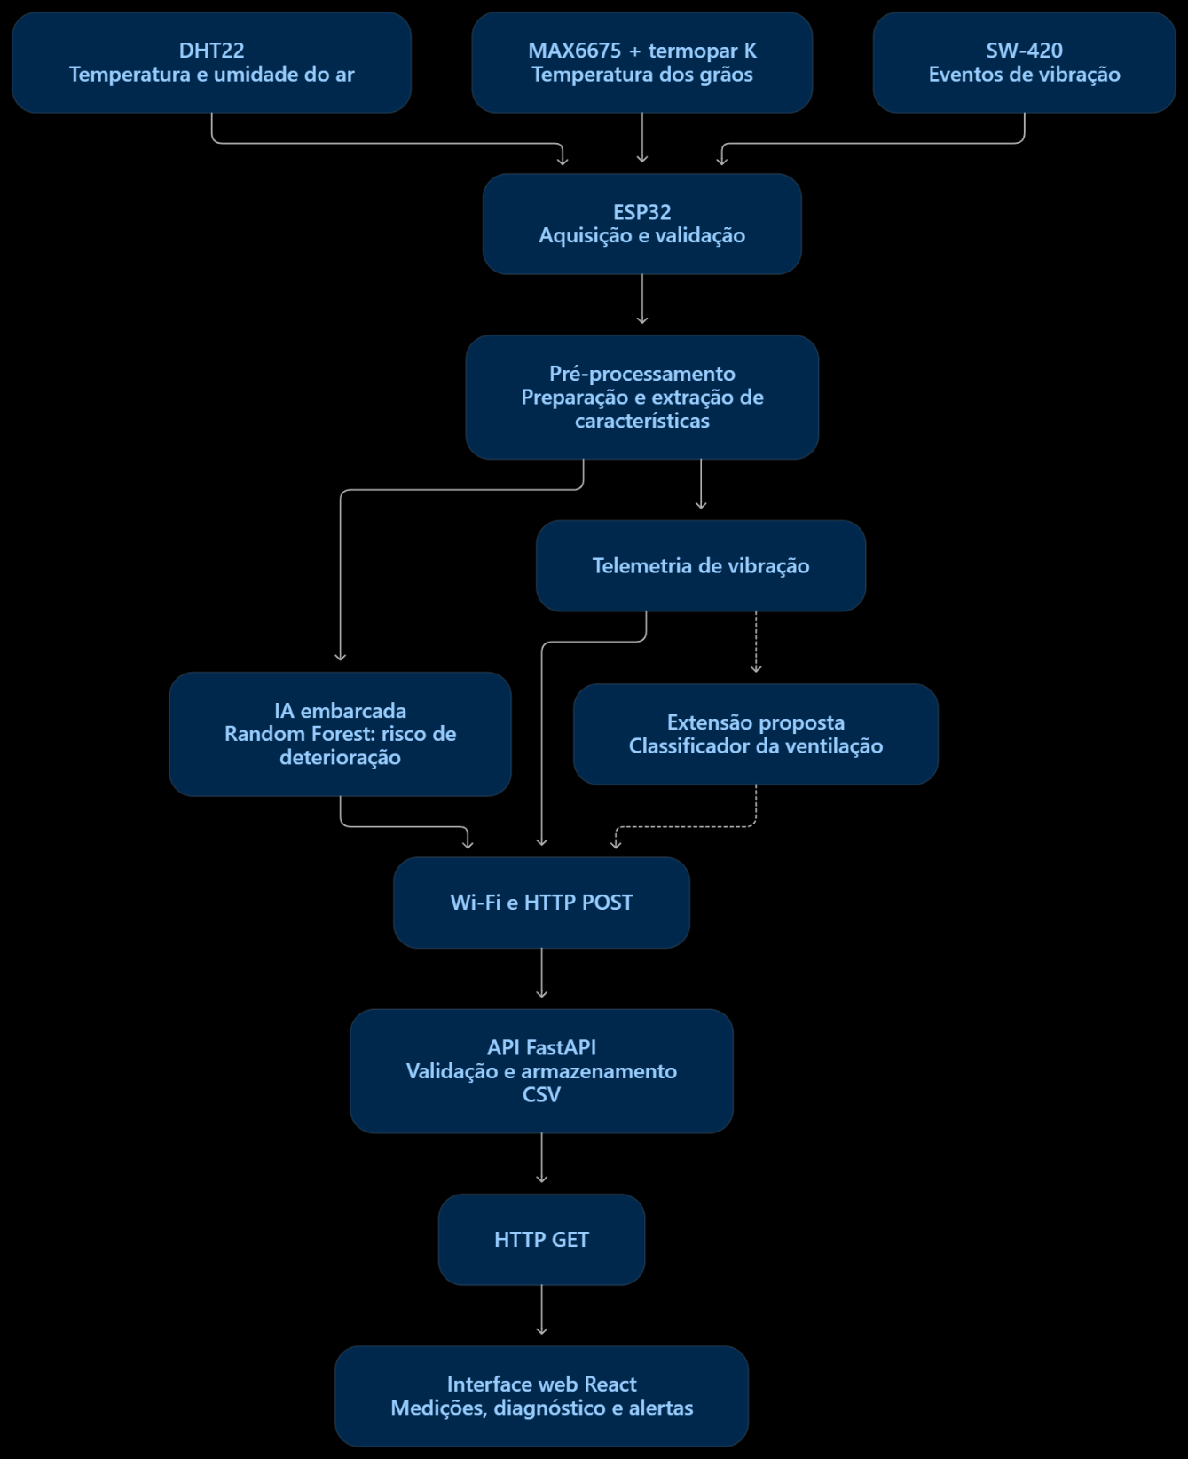

Fonte: elaboração própria (2026)

4.1 fluxo de alimentação elétrica
A alimentação elétrica é necessária para o funcionamento do microcontrolador e dos sensores.
No projeto, a placa ESP32 recebe energia por meio de conexão USB. A distribuição elétrica para os sensores deve considerar as tensões de operação de cada módulo e a compatibilidade das entradas digitais.

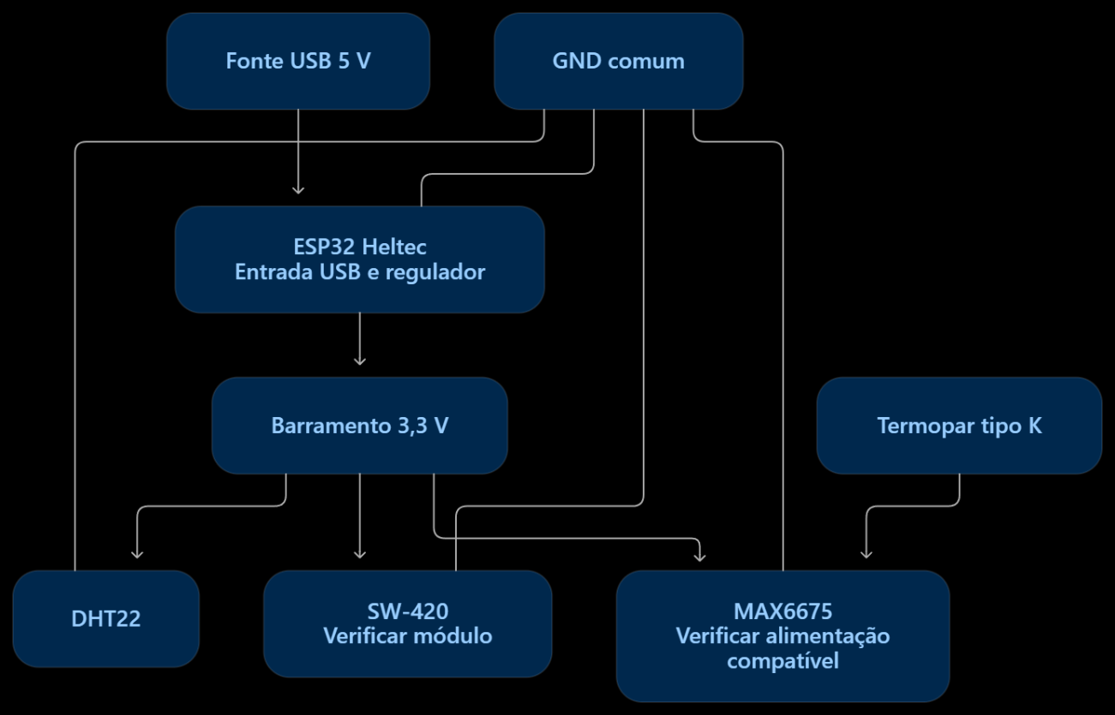
Figura 2 – Diagrama proposto de alimentação elétrica

Fonte: elaboração própria (2026)

O DHT22 pode operar com alimentação compatível com a lógica da ESP32. Entretanto, os módulos SW-420 e MAX6675 devem ter sua tensão de alimentação e seus níveis de saída conferidos antes da ligação.
O termopar tipo K não necessita de uma alimentação própria, pois produz um sinal elétrico associado à diferença de temperatura. O módulo MAX6675 realiza a leitura e conversão desse sinal.
A alimentação de um eventual ventilador deverá ser independente ou dimensionada conforme sua corrente nominal, não podendo ser realizada diretamente por um pino GPIO da ESP32.

4.2 Organização dos módulos
Módulo | Função
Aquisição | Coletar as informações dos sensores de temperatura, umidade e vibração.
Pré-processamento | Validar as leituras, organizar os dados e preparar as variáveis utilizadas pelo algoritmo.
Inteligência artificial | Classificar as condições de armazenamento utilizando o modelo Random Forest.
Comunicação | Transmitir as informações da ESP32 para a API por meio de Wi-Fi.
Armazenamento | Registrar as informações recebidas e disponibilizar dados históricos.
Visualização | Apresentar medições, estados operacionais e alertas na interface web.
Atuação opcional | Permitir, em uma implementação futura, o acionamento da ventilação mediante circuito específico.

5. AQUISIÇÃO E PRÉ-PROCESSAMENTO DOS SINAIS
A aquisição de sinais corresponde à etapa em que os sensores convertem variáveis físicas em sinais utilizáveis pelo sistema computacional.
Conforme os conteúdos abordados na disciplina de Inteligência Artificial Embarcada, o processo de aquisição exige atenção à qualidade das medições, à frequência de amostragem, à presença de ruídos e à adequação dos sinais ao processamento digital.
No MS-Monitor, os sensores apresentam características distintas, exigindo procedimentos específicos para a leitura das informações.
5.1 Sensor DHT22
O DHT22 realiza a medição da temperatura e da umidade relativa do ar no interior do mini-silo. A medição é transmitida digitalmente à ESP32.
Essas variáveis são importantes porque permitem acompanhar as condições ambientais do armazenamento, contribuindo para a avaliação preventiva de situações potencialmente favoráveis à deterioração.
5.2 Termopar tipo K e MAX6675

O termopar tipo K permite medir a temperatura em um ponto da massa de grãos. A diferença de temperatura entre as regiões da estrutura de armazenamento pode indicar alterações térmicas que merecem acompanhamento. O módulo MAX6675 realiza o condicionamento e a conversão das informações provenientes do termopar, transmitindo a leitura digital ao microcontrolador.
5.3 Sensor de vibração SW-420
O sensor SW-420 identifica eventos de vibração mecânica e produz um sinal digital relacionado ao estado detectado. Esse componente permite acompanhar a ocorrência de vibrações na estrutura do protótipo. Como possibilidade de ampliação, seus dados poderão ser utilizados para investigar o funcionamento de um sistema de ventilação. Entretanto, o SW-420 não fornece diretamente uma medição quantitativa e contínua da intensidade da vibração, como ocorre com acelerômetros. Assim, sua utilização para classificar estados operacionais mais complexos necessita de testes e validação experimental.
5.4 Pré-processamento
O pré-processamento compreende as operações realizadas antes da utilização dos dados no algoritmo de inteligência artificial.
No MS-Monitor, a arquitetura documentada inclui a validação das leituras e a preparação das variáveis de entrada.
As principais operações são apresentadas no quadro a seguir.
Operação | Descrição | Finalidade
Validação | Verificação da disponibilidade e consistência das leituras. | Evitar que informações inválidas sejam interpretadas pelo modelo.
Organização | Identificação das variáveis e estruturação dos registros. | Padronizar os dados de entrada.
Extração de características | Cálculo da diferença entre temperatura dos grãos e temperatura do ar. | Produzir uma variável adicional utilizada pelo classificador atual.
Filtragem | Aplicação futura de técnicas adequadas para redução de interferências e oscilações. | Melhorar a estabilidade das medições, quando necessário.
Tratamento de falhas | Identificação de sensores desconectados ou leituras indisponíveis. | Evitar diagnósticos baseados em informações incompletas.

Não há evidência suficiente, nos documentos apresentados, para afirmar que filtros digitais específicos já estejam implementados no firmware. Por esse motivo, a filtragem é apresentada como procedimento de aprimoramento, a ser definido conforme os testes dos sensores.
5.5 Frequência de aquisição
Conforme o projeto escrito, o sistema realiza ciclos de coleta com intervalo aproximado de 2,5 segundos.
A frequência correspondente pode ser calculada por:
f=1/T

Em que:
(f) = frequência de aquisição, em hertz (Hz);
(T) = intervalo de aquisição, em segundos (s).

Substituindo os valores:
f=1/2,5= 0,4 Hz

Portanto, a frequência aproximada de aquisição é de 0,4 Hz, correspondendo a 24 ciclos por minuto. Essa frequência é adequada como referência para o acompanhamento de variáveis ambientais de variação relativamente lenta, como temperatura e umidade. Entretanto, não é suficiente para representar a forma de onda de vibrações mecânicas rápidas. Para a vibração, é necessário distinguir a frequência de leitura dos registros enviados à API da frequência com que o microcontrolador detecta eventos durante cada intervalo.

6. INTELIGÊNCIA ARTIFICIAL EMBARCADA
A inteligência artificial permite interpretar as informações fornecidas pelos sensores e identificar padrões associados às condições de armazenamento. No MS-Monitor, foi adotado o algoritmo Random Forest, um método de aprendizado de máquina fundamentado na combinação de diferentes árvores de decisão.
O modelo documentado apresenta:
Característica | Configuração
Algoritmo | Random Forest
Número de árvores | 32
Profundidade máxima | 6
Amostras mínimas por folha | 5
Classes | Low, Moderate, High e Critical
Execução da inferência | Local, na ESP32
Treinamento | Realizado previamente em ambiente Python
Entradas atuais | Temperatura do ar, umidade relativa, temperatura dos grãos e diferença entre temperaturas

6.1 Classificação das condições de armazenamento
O modelo apresenta quatro categorias operacionais:
Classe | Interpretação
Low | Condições sem sinais relevantes de deterioração.
Moderate | Condições que exigem acompanhamento.
High | Condições favoráveis à deterioração.
Critical | Condições que exigem atenção imediata.

Essas classificações representam estimativas produzidas pelo modelo e não constituem comprovação da presença de fungos ou micotoxinas.
6.2 Fluxograma do funcionamento do algoritmo de IA
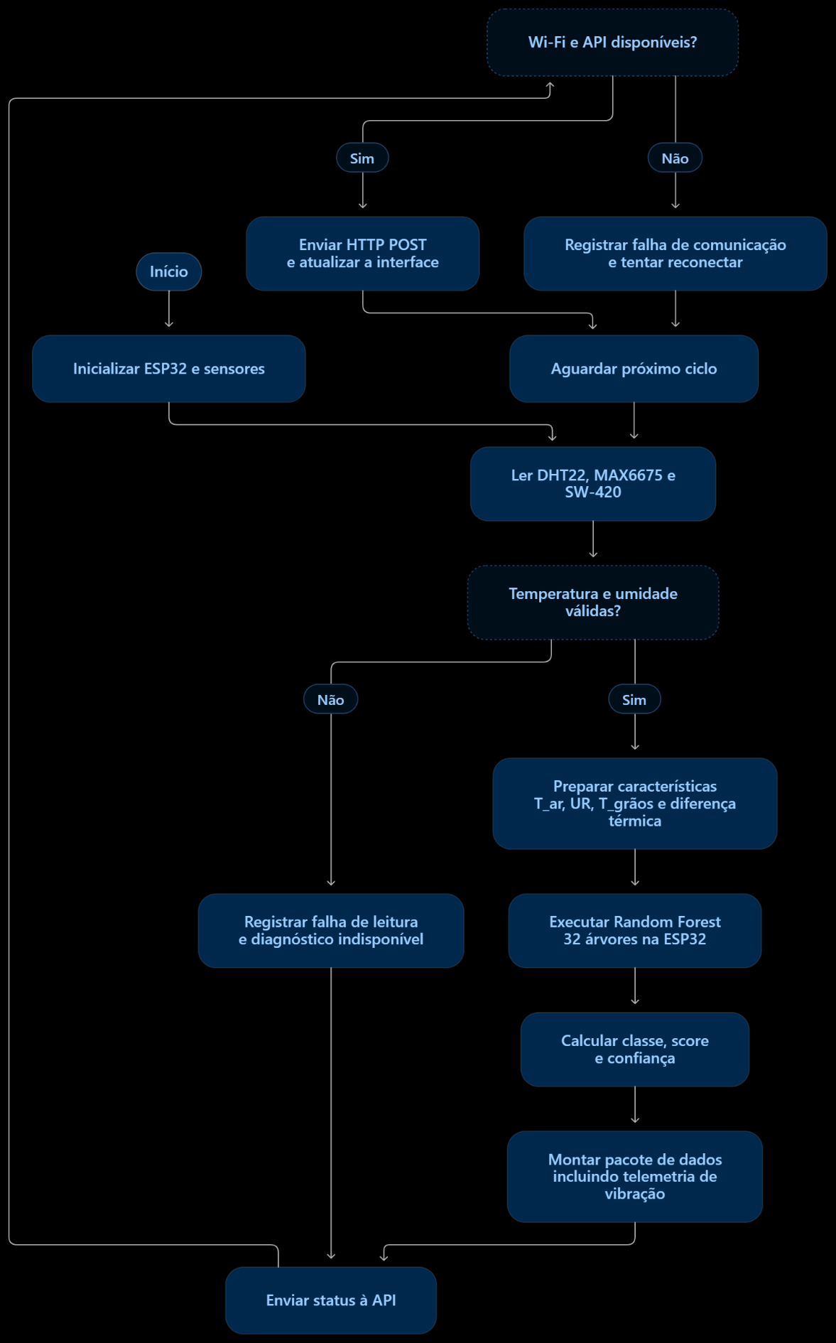
Figura 3 – Fluxograma do algoritmo de IA implementado no MS-Monitor

Fonte: elaboração própria (2026)

6.3 Extensão proposta: classificação do funcionamento da ventilação
No sistema MS-Monitor, o sensor SW-420 é utilizado para identificar eventos de vibração mecânica no protótipo, fornecendo informações complementares às medições de temperatura e umidade. Esses dados são adquiridos pela ESP32 e disponibilizados no sistema de monitoramento, mas não integram as variáveis de entrada do modelo Random Forest atualmente implementado, responsável pela classificação preventiva das condições de armazenamento dos grãos.
Considerando a especificação da atividade do Grupo G3, a arquitetura também permite propor uma aplicação voltada à identificação do estado operacional da ventilação. Para isso, os sinais provenientes do SW-420 poderão ser organizados e processados para reconhecimento de padrões associados ao funcionamento do equipamento, distinguindo inicialmente duas condições:
- Ventilação em funcionamento: identificação de eventos de vibração compatíveis com o equipamento ligado.
- Ventilação desligada: ausência de um padrão de vibração associado ao funcionamento do equipamento.
A implementação dessa funcionalidade exigirá a coleta de dados experimentais, o treinamento de um classificador específico e a realização de testes para verificar a influência de vibrações externas. Dessa forma, o monitoramento da ventilação constitui uma possibilidade de ampliação da arquitetura do MS-Monitor, enquanto a inteligência artificial atualmente implementada permanece direcionada à classificação das condições favoráveis à deterioração dos grãos.

Figura 4 – Fluxograma proposto para classificação da ventilação
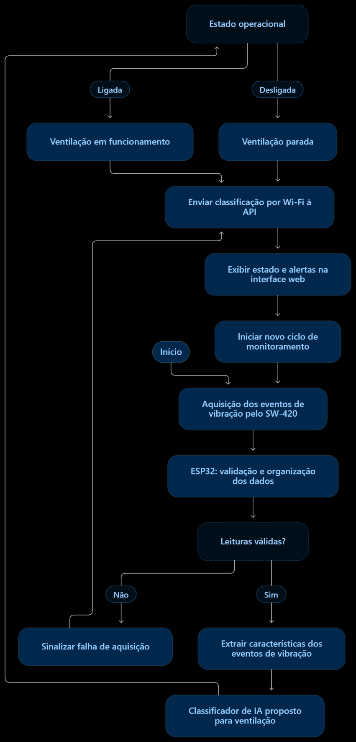

Fonte: elaboração própria (2026)

A implementação de um sistema de controle automático da ventilação exigiria a inclusão de um circuito de acionamento apropriado, associado a dispositivos de proteção elétrica e mecanismos de segurança operacional. Entretanto, essa funcionalidade não integra a arquitetura atualmente implementada no MS-Monitor, sendo considerada uma possibilidade de ampliação futura do sistema.
7. CARACTERÍSTICAS TÉCNICAS DOS COMPONENTES

A tabela apresenta as principais características dos módulos empregados no desenvolvimento do protótipo. Os parâmetros relacionados à alimentação e às faixas de operação devem ser confirmados conforme os modelos efetivamente utilizados.

Componente | Variável ou função | Características de referência
ESP32 Heltec WiFi LoRa 32 V2 | Aquisição, processamento e comunicação | Microcontrolador ESP32, lógica de 3,3 V e conectividade Wi-Fi de 2,4 GHz.
DHT22 | Temperatura e umidade relativa do ar | Temperatura: aproximadamente −40 a 80 °C; umidade relativa: 0 a 100%; intervalo recomendado entre leituras: cerca de 2 s ou superior.
Termopar tipo K | Temperatura dos grãos | Sensor termoelétrico; faixa efetiva condicionada ao módulo de leitura.
MAX6675 | Conversão da leitura do termopar | Medição de temperatura com resolução de 0,25 °C; comunicação digital serial.
SW-420 | Eventos de vibração | Saída digital com limiar ajustável no módulo usual; tensão e nível lógico dependentes da placa utilizada.
Cabo USB | Alimentação e programação | Fornecimento típico de 5 V pela conexão USB.
Wi-Fi | Comunicação | Rede sem fio de 2,4 GHz utilizada pela ESP32.
As características mencionadas são referências técnicas usuais e não representam medições realizadas pela equipe.

8. DIMENSIONAMENTO E CÁLCULOS ELÉTRICOS

O dimensionamento elétrico permite avaliar se a alimentação proposta é suficiente para manter o funcionamento dos componentes sem sobrecarga. Conforme os conteúdos da disciplina, as grandezas fundamentais envolvidas são tensão elétrica, corrente, resistência e potência.
8.1 Relação entre tensão, corrente e resistência
A Lei de Ohm estabelece:
V=R.I
Em que V é a tensão elétrica, R é a resistência e I é a corrente elétrica.
Como exemplo didático, considera-se um resistor de 10 kΩ submetido a uma diferença de potencial de 3,3 V.
I=V.R
I=3,3/10.000
I=0,00033 A=0,33mA
Assim, circularia uma corrente de 0,33 mA pelo resistor nesse exemplo idealizado.
8.2 Estimativa de corrente dos componentes
Para ilustrar o dimensionamento, consideram-se os seguintes valores hipotéticos de projeto:
Componente | Corrente adotada para exemplo
ESP32 com comunicação Wi-Fi | 200 mA
DHT22 | 2,5 mA
MAX6675 | 2 mA
SW-420 | 15 mA
Total | 219,5 mA

Os valores não foram obtidos por medição do protótipo. A corrente da ESP32 pode variar significativamente, sobretudo durante transmissões Wi-Fi.
A corrente total estimada corresponde à soma:

I total=200+2,5+2+15
I total= 219,5 mA
Ou:
I total=0,2195 A
8.3 Estimativa de potência
Considerando hipoteticamente que toda a corrente estimada seja fornecida a uma tensão de 3,3 V:
P=V.I
P=3,3 . 0,2195
P=0,72435 W
Portanto, a potência elétrica estimada nesse cenário seria de aproximadamente 0,72 W.
Esse resultado é apenas uma estimativa ilustrativa. Não representa o consumo real medido na entrada USB de 5 V, pois não considera as perdas do regulador de tensão e as variações de consumo da ESP32.
8.4 Alimentação e segurança
A alimentação escolhida deverá suportar a demanda dos componentes e os picos de corrente do microcontrolador. Para validação do projeto, recomenda-se medir a corrente diretamente no sistema montado e verificar a estabilidade da tensão durante a comunicação Wi-Fi. Caso seja incorporado um ventilador, sua corrente e potência deverão ser dimensionadas separadamente, considerando as características do motor e do circuito de acionamento.
9. COMUNICAÇÃO E TRANSMISSÃO DOS DADOS
A comunicação entre os módulos ocorre por meio da conectividade Wi-Fi da ESP32. Após a aquisição e o processamento, o sistema envia as leituras e o diagnóstico para uma API desenvolvida com FastAPI. O envio é realizado pelo método HTTP POST, utilizando a rota:
POST /api/readings
A API recebe as informações, verifica sua estrutura e disponibilidade e registra os dados para consulta posterior. A interface web consulta os registros utilizando requisições HTTP GET.
Uma das rotas é:
GET /api/readings/latest
A arquitetura também contempla armazenamento das leituras em arquivo CSV.
9.1 Exemplo ilustrativo de dados enviados à API
Abaixo está um exemplo simplificado de pacote de dados, para demonstrar a organização das informações.
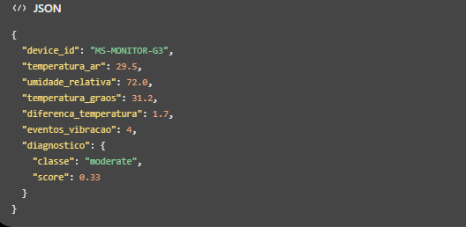

Os valores apresentados são fictícios. O objeto demonstra conceitualmente o conteúdo que pode ser transmitido, mas não reproduz necessariamente os nomes exatos dos campos exigidos pelo contrato atual da API.
9.2 Apresentação na interface web
Os registros recebidos permitem alimentar um painel de monitoramento com as seguintes informações:
Informação | Exemplo
Temperatura do ar | xx °C
Umidade relativa do ar | xx%
Temperatura dos grãos | xx °C
Diferença térmica | xx°C
Eventos de vibração | xx
Classificação da IA | Moderate
Comunicação | Online

O painel permite acompanhar as leituras e consultar o diagnóstico produzido pela ESP32, favorecendo a visualização das condições do armazenamento. O estado online representa a atualização recente dos dados recebidos pela API, mas não garante, isoladamente, o funcionamento correto de todos os sensores.
10. Plano de testes da arquitetura
O plano de testes tem como finalidade avaliar o funcionamento dos sensores, a estabilidade da comunicação, o pré-processamento dos sinais e o desempenho do classificador.
Os testes foram organizados para verificar tanto os componentes individualmente quanto sua integração.
Teste | Procedimento | Resultado esperado
Alimentação elétrica | Medir a tensão e a corrente dos módulos durante a operação. | Alimentação estável e compatível com os componentes.
DHT22 | Comparar as leituras com instrumento de referência. | Medições coerentes e sem falhas recorrentes.
MAX6675 | Comparar a temperatura indicada com uma referência térmica. | Leitura coerente e identificação de eventuais falhas da sonda.
SW-420 | Aplicar eventos controlados de vibração e observar a saída digital. | Identificação dos eventos de vibração.
Pré-processamento | Introduzir leituras inválidas e verificar o tratamento do sistema. | Identificação de falhas, sem reutilização indevida de diagnósticos antigos.
Inteligência artificial | Executar inferências com entradas conhecidas e comparar com o modelo de referência. | Correspondência entre os resultados da implementação embarcada e do modelo de referência.
Comunicação Wi-Fi | Interromper e restabelecer a conexão. | Detecção da interrupção e tentativa de reconexão.
API | Enviar registros válidos e inválidos. | Recebimento dos dados corretos e rejeição dos registros incompatíveis.
Interface web | Verificar a apresentação das medições e diagnósticos. | Atualização das informações e sinalização de dados indisponíveis.
Ventilação proposta | Testar o sensor com ventilação ligada e desligada e com interferências externas. | Obtenção de dados capazes de sustentar a avaliação de um futuro classificador.
10.1 Avaliação do algoritmo de IA
O projeto documenta o treinamento do modelo com uma base sintética contendo 43.200 registros distribuídos em 20 lotes.
Os resultados apresentados para a avaliação do Random Forest foram:
Métrica | Resultado documentado
Acurácia geral | 98,99%
Acurácia balanceada | Aproximadamente 50%
F1 macro | Aproximadamente 24,9%

Embora a acurácia geral seja elevada, as demais métricas demonstram desempenho desigual entre as classes. O conjunto de teste apresenta limitações importantes de representatividade, especialmente para condições de maior risco.
Dessa forma, os resultados não são suficientes para confirmar a precisão do diagnóstico em situações reais de armazenamento.
Também não comprovam desempenho para identificação de falhas de ventilação, função que necessita de treinamento e avaliação específicos.
11. ANÁLISE DA VIABILIDADE TÉCNICA DA ARQUITETURA
A análise da arquitetura indica que o MS-Monitor apresenta uma estrutura tecnicamente adequada para a aquisição de informações ambientais, processamento embarcado e transmissão de dados. A utilização da ESP32 possibilita integrar diferentes sensores e executar operações computacionais diretamente no protótipo, reduzindo a necessidade de enviar todos os dados brutos para processamento externo.
A presença de uma API e de uma interface web permite organizar o fluxo das informações e disponibilizar os resultados ao usuário. O sistema também demonstra a possibilidade de aplicação de inteligência artificial embarcada no acompanhamento de condições de armazenamento agrícola. Entretanto, sua viabilidade operacional depende de validações adicionais, principalmente quanto à confiabilidade dos sensores, consumo elétrico, estabilidade da comunicação e desempenho do classificador em condições reais.
Para atender integralmente ao objetivo de classificar o funcionamento da ventilação, será necessário desenvolver e validar um segundo modelo ou adaptar a arquitetura para essa finalidade.
- Declaração de uso de inteligência artificial
Na elaboração deste relatório, foi utilizada a ferramenta ChatGPT, desenvolvida pela OpenAI, como apoio à organização textual, sistematização das informações técnicas, elaboração dos diagramas e fluxogramas, estruturação das tabelas e apresentação de exemplos de cálculos.
Foram utilizados como materiais de referência os documentos do projeto MS-Monitor e os slides disponibilizados pelo professor da disciplina.
Os resultados experimentais, os dados e as características do sistema foram diferenciados das hipóteses e propostas de ampliação apresentadas neste documento. Cabe aos integrantes do grupo revisar as informações, conferir os parâmetros técnicos e validar as soluções propostas.

- Considerações finais
O desenvolvimento da arquitetura do sistema MS-Monitor demonstra a integração entre conhecimentos de eletricidade aplicada, sistemas embarcados, aquisição de sinais, processamento de dados e inteligência artificial.
A utilização dos sensores DHT22, MAX6675 com termopar tipo K e SW-420 permite monitorar variáveis ambientais e eventos mecânicos relacionados ao protótipo. O microcontrolador ESP32 centraliza a aquisição das informações, realiza o processamento necessário à inferência do modelo e transmite os resultados por Wi-Fi à API. A interface web complementa a arquitetura ao disponibilizar medições, classificações e informações sobre o funcionamento do sistema.
A análise evidencia a viabilidade técnica preliminar da arquitetura de monitoramento, embora sejam necessários testes físicos e validações adicionais para confirmar o desempenho em situações reais.
Quanto à classificação operacional da ventilação, a arquitetura oferece possibilidades de ampliação, especialmente pelo uso do sensor de vibração. Contudo, essa aplicação exige procedimentos específicos de aquisição, extração de características, treinamento e testes.
Conclui-se que o MS-Monitor constitui uma proposta relevante de aplicação de inteligência artificial embarcada ao monitoramento agrícola, permitindo relacionar os conteúdos teóricos da disciplina às etapas práticas de desenvolvimento de sistemas inteligentes.

REFERÊNCIAS

BREIMAN, Leo. Random forests. Machine Learning, v. 45, p. 5–32, 2001. Disponível em: https://doi.org/10.1023/A:1010933404324.
FREITAS, Carlos Alberto Oliveira de. Eletricidade aplicada: revisão de grandezas elétricas. Material didático da disciplina Inteligência Artificial Embarcada. Itacoatiara: Universidade Federal do Amazonas, 2026.
FREITAS, Carlos Alberto Oliveira de. Sistemas embarcados: revisão de circuitos. Material didático da disciplina Inteligência Artificial Embarcada. Itacoatiara: Universidade Federal do Amazonas, 2026.
FREITAS, Carlos Alberto Oliveira de; SILVA, Vandermi João da. Inteligência artificial embarcada: sistemas embarcados. Aula 00. Itacoatiara: Universidade Federal do Amazonas, 2026.
FREITAS, Carlos Alberto Oliveira de; SILVA, Vandermi João da. Inteligência artificial embarcada: aquisição e pré-processamento de sinais de sensores. Aula 01. Itacoatiara: Universidade Federal do Amazonas, 2026.
PEDREGOSA, Fabian et al. Scikit-learn: machine learning in Python. Journal of Machine Learning Research, v. 12, p. 2825–2830, 2011. Disponível em: https://jmlr.org/papers/v12/pedregosa11a.html.

